Президент Татарстана Рустам Минниханов утвердил даты празднования Ураза-байрама и Курбан-байрама
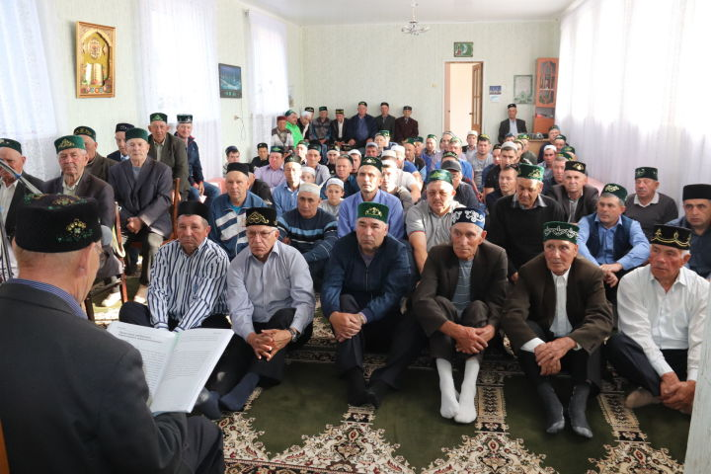
Президент Татарстана Рустам Минниханов подписал указ, официально закрепляющий даты праздников Ураза-байрам и Курбан-байрам в 2022 году.

Согласно документу, Ураза-байрам в этом году будет отмечаться 2 мая.
Курбан-байрам на этот раз выпал на 9 июля.
Указ подписан в субботу, 9 апреля, и опубликован на портале правовой информации РТ.

